Nimi: ____________________________

Hyppykorkeuden määritys

Painopiste tutuksi
Mitä kappaleen painopiste tarkoittaa, ja miten sen paikan voi määrittää?

Pyydä opettajalta erilaisia kappaleita ja etsi niistä painopiste.

Ennuste/hypoteesi
Arvioi, kuinka korkealle painopisteesi nousee, kun hyppäät ylöspäin niin korkealle kuin mahdollista.
- painopisteesi nousee noin 5 senttimetriä
- painopisteesi nousee noin 15 senttimetriä
- painopisteesi nousee noin 30 senttimetriä
- painopisteesi nousee noin 50 senttimetriä
- painopisteesi nousee noin 100 senttimetriä
Mihin arviosi perustuu?

Hyppykorkeus määritellään kahdella tyylillä.
Tyyli 1: kädet pysyvät lantiolla hypyn ajan
Tyyli 2: kädet voivat liikkua vapaasti hypyn aikana

Miten hyppytyyli vaikuttaa hyppykorkeuteesi?
- hyppykorkeuteni on suurempi, kun käteni ovat kiinni lantiolla hypyn ajan.
- hyppykorkeuteni on suurempi, kun käteni saavat heilua vapaasti hypyn ajan.
- hyppytyylillä ei ole vaikutusta hyppykorkeuteeni.
Perustele valintasi?

Mittaukset
Voit harjoitella molempia hyppytyylejä ennen mittausta opettajan näyttämällä paikalla. Opettaja antaa tarkemmat ohjeet miten hyppykorkeus määritetään mittaustuloksista. Omaa hyppyvuoroa odotellessasi voit tehdä sivun alaosassa olevia lisätehtäviä.
Hyppykorkeutesi tyylillä 1 (kädet ovat kiinni lantiolla hypyn ajan): ________________________
Hyppykorkeutesi tyylillä 2 (kädet liikkuvat vapaasti hypyn ajan): __________________________

Mittaustulosten tarkastelu
Kuinka paljon hyppykorkeutesi poikkesi ennakkoarviostasi?

Oliko hyppytyylillä vaikutusta hyppykorkeuteen?
Jos oli, kummalla tyylillä hyppäsit korkeammalle?
Mistä arvelet tämän johtuvan?

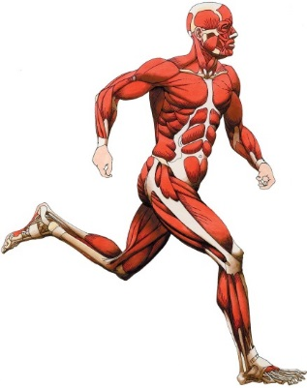
Yhteistä keskustelua hyppytyylin vaikutuksesta hyppykorkeuteen seuraavan videon avulla https://www.youtube.com/watch?v=rCtI6uxbTho

Lisätehtävät (käydään läpi koko luokan kanssa, jos aikaa jää)
Merkitse viereiseen kuvaan reisilihas, pohjelihas, vatsalihakset, hauis ja rintalihas.
Valitse yksi lihas(ryhmä) ja kerro mihin sitä käytetään hypyn aikana.

Lähde: http://goo.gl/iASD8Y
Alle on listattu hypyn eri vaiheet sekavassa järjestyksessä. Laita vaiheet oikeaan järjestykseen.
- Hyppääjä kyykistyy alaspäin jalat voimalevyn molemmilla puolilla
- Hyppääjä on molemmat jalat suorina voimalevyn päällä
- Hyppääjä ponnistaa ylöspäin
- Hyppääjä laskeutuu alaspäin jalat voimalevyn päällä
- Hyppääjä on paikallaan jalat ilmassa
Sijoita väleihin oma kuvaus:
Sijoita oma kuvaus alkuun tai loppuun:

